第三、四单元测试卷
一、数一数，写一写。
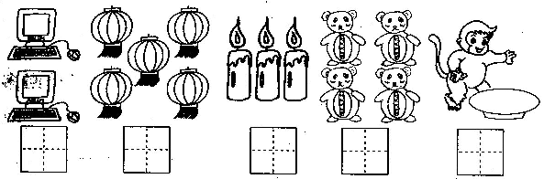

二、看谁算得又对又快。
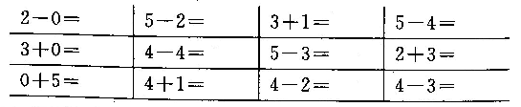
三、在水滴上填上合适的数
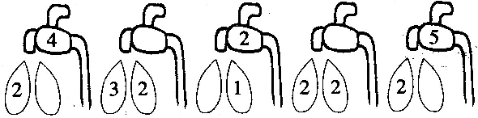

四、数以数，比一比

有（ ）个 有（ ）个 有（ ）个 有（ ）个
（ ）> ( ) （ ）< ( ) （ ）> ( )

五、请把第一行的 补全
3 | 5 | 1 | 4 | 2

六、照样子画一画，再写出得数。
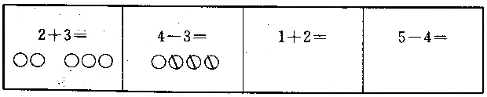

七、填一填

一共有（ ）个图形，从左数 在第（ ）个， 在第（ ）个

第三个是（ ），请把右的四个图形圈起来。

八、看图列算式

3+( )=( ) ( )+2=( )

5-( )=( ) 4-( )=( )
九动脑筋
